新桥实验小学 信息 学科教学设计
第 五 年级 册 |  |  | 第 单元 | 课题：16 滑竿接球 |  | 日期： 月 日
班级： |  |  | 人数： | 课时：1 |  | 执教：景柯
- 教学目标
1. 认识滑动电位传感器。
2. 掌握程序启动方法。
3. 掌握滑动电位传感器控制程序的方法及原理。
4. 利用传感器精确控制角色在舞台上的位置。
5. 通过滑杆接球内容培养学生实事求是的科学态度和严谨的思维推导能力。
6. 利用电位滑动传感器解决生活和学习中实际问题。

二、教学目标设计依据
1.教材分析
本课主要介绍如何在Scratch中使用滑动电位传感器来精确定位角色位置。教材首先介绍如何将滑动电位传感器正确地接在模拟端口上，以滑动网兜接球为例，生动有趣。如何将滑杆获得的模拟值变为当前角色的坐标值是本课的重点，也是本课的难点。

- 学生分析
学生通过前面几节课的学习已经具备学习使用硬件的能力，具备一定的基础，学生能够将已有的经验运用到学习中去，也具备运用技能进行创新的能力。

第一课时
时间 | 教学环节 | 教师活动 |  |  | 学生活动 | 交流预设
 | 导入 | 同学们，你们喜欢玩游戏吗？  师出示用键盘控制的游戏，让学生玩一玩。你们想不想制作一个自己的喜欢游戏呢？  今天，我们利用滑动电位传感器来制作一个可以控制角色位置的Scratch游戏。  下面我们一起来学习吧！
 | 新授 | 1. 认识与测试滑动电位传感器。  滑动电位传感器通常由电阻体和可移动的电刷组成。通过移动滑块可以得到不同的电阻值。滑动电位传感器在日常生活中有许多应用，比如在调音台上音量调节按钮等。  你还在哪儿见过类似的滑动电位器？  正确连接端口。  请大家将滑动电位器正确地连接在Arduino板上，注意对应的端口号，并注意电源的正负极。  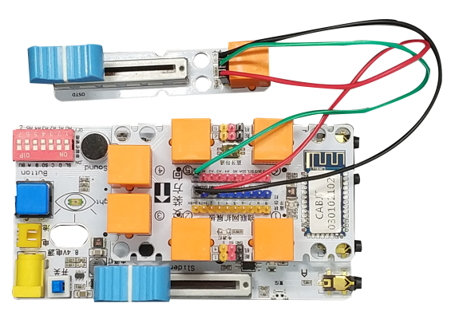  请大家滑动滑块，看看对应端口的模拟值是否在变化？  师巡视。  2. 添加网兜角色。  今天我们制作一个网兜通过滑杆来控制它。请同学们根据书上的样例制作，当然你也可以进行一些变化。特别要注意网兜内部的填充颜色。  确定模拟值与坐标对应关系。  我们知道舞台的大小与X轴的坐标范围有关，通过鼠标移动我们可知舞台的最左边值为-240，舞台最右边值为240，所以总长度为480个像素。  请同学看书，思考如何得出模拟值与坐标之间的对应关系。  编写转换脚本。  根据刚才我们得到的结论，将它转化为脚本。大家在操作时注意运算之间的关系。  思考：如果将网兜角色的Y轴上的值分别改为-180、0、180时，这个角色在位置上会有什么变化？  我们让小球随机地从顶端下落，我们可以用以前学过的知识点，你能想到吗？与大家分享一下。  请同学们自行编写脚本，也可以参考书上的小球下落的脚本。学生看书自学。 |  |  | 学生回答  学生操作连接滑动电位器与Arduino板。  学生操作  学生绘制网兜角色。  学生看书，自学。  学生汇报两者转换的过程。  学生编写脚本。  学生讨论、操作。  设置小球运动  学生分享。  学生操作，完成小球运动程序脚本。 | 玩游戏的时候等  滑动滑块，对应端口的模拟值在变化  新增角色是旧知，学生自己独立完成
 | 拓展 | 1. 增加统计数量。  滑动电位器可以精确控件角色的位置，在刚才游戏设计中，你能增加小球出现的次数吗？能不能统计出网兜接球的次数？请小组讨论。  2.你觉得在这个游戏程序上还可以添加哪些元素来优化或提升游戏的精彩度？  3.分享作品。谁来展示自己的作品？  师转播学生作品，你觉得这个作品的优点是什么？哪里值得你学习？ |  |  | 学生讨论、分享。  学生设计自己的创意。  学生分享创意作品。 | 学生说一说自己的创意以及准备怎样搭建脚本来实现创意。
 | 总结 | 今天这节课你学会了什么？
第16课 滑竿接球

